Importation de fichiers
HomeBank peut importer des fichiers téléchargés depuis votre banque, ou provenant de logiciels de comptabilité personnelle, comme Money, Quicken, GnuCash, dans le format de fichier pris en charge.

Pré-requis

Première étape
Ouvrir l'assistant d'importation
Dans la fenêtre principale: * Sélectionnez le menu Fichier/Importer … * L'assistant d'importation s'ouvre et vous guide à travers les différentes étapes pour l'importation d'un fichier.

Autres étapes
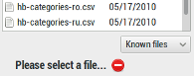
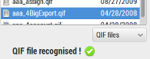
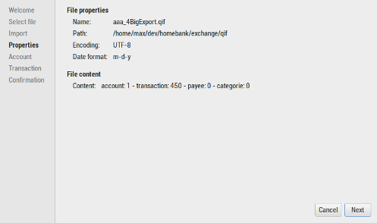
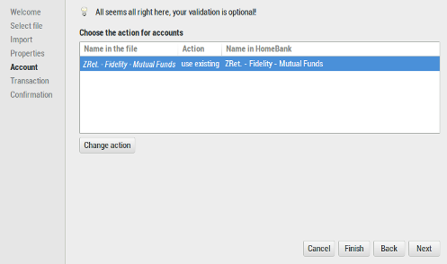
Sélectionner un fichier à importer : HomeBank positionne le filtre au format que vous venez de choisir dans le menuSi le fichier n'est pas pris en charge :Si le fichier est pris en charge :Préciser ce qu'il faut importer : Les étapes suivantes ne s'affichent que si vous devez valider ou confirmer une action.Les propriétés du fichier ne s'affichent que si vous utilisiez le bouton de retour car HomeBank va directement à l'étape de vérification ou de modification.Résumé du fichier en cours d'importation : nombre de comptes, transactions, bénéficiaires et catégories. Quand vous importez un fichier QIF/CSV, HomeBank essaie d'importer avec le format configuré dans les préférences, sinon, il essaye de le détecter. Si quelque chose se passait mal avec la date, ajustez les paramètres de préférences pour correspondre au format de date du fichier.Comptes à importerSelon le format du fichier, HomeBank essaye de faire correspondre le compte par son numéro ou son nom.Pour QIF : correspondance par le nom du comptePour OFX : correspondance par le numéro de compte, HomeBank essaye de trouver le numéro OFX comme une sous-chaîne d’un numéro de compte.Pour CSV : création d'un compte par défaut
Certains fichiers QIF, ainsi que tous les fichiers CSV, ne comporetnt aucune information permettant d’identifier le compte à importer.
Dans ce cas, vous devrez le faire manuellement.
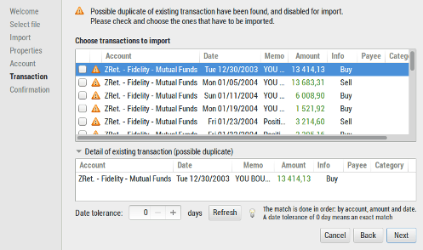
Transactions à importer
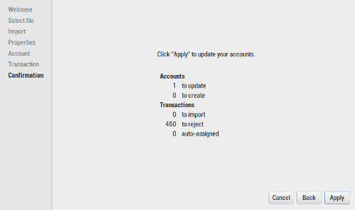
HomeBank détecte si une transaction dans le fichier en cours d'importation existe déjà dans le compte cible. Si oui, Homebank désactive l'importation et affiche une icône d'avertissement.Le détail de la section des transactions existantes montre le transaction soupçonnée d'exister et permet de choisir ce qu'il faut faire.Vous pouvez aussi modifier les paramètres de détection et actualiser la liste.La détection de transaction existante se fait dans l'ordre suivant, selon la tolérance de date (0 jours par défaut).Même comptemême quantitéMême date (avec la tolérance configurée)Confirmation :Affiche une synthèse de ce qui doit être importé et attend une dernière confirmation.nombre de comptes à actualiser ou créernombre de transactions à importernombre de transactions à rejeternombre de transactions pour lesquelles l'attribution automatique a été faite pour le bénéficiaire et/ou la catégorie.Formats de fichier pris en chargeQIF - Quicken Interchange FormatQFX - Quicken Financial ExchangeOFX - Open Financial ExchangeCSV - Comma-Separated Value (règles de format spécifiques, détaillées ici)

Conclusion

Problèmes connus

Voir aussi
(fr) Article(en) Article

Basé sur « Article » par Auteur.

